Лабораторная работа №4

(Работа со стеком)

Выполнил студент группы ИУ7-36Б:
Турсунов Жасурбек

Москва 2019
Цель работы: реализовать операции работы со стеком, который
представлен в виде массива (статического или динамического) и в виде
односвязного списка, оценить преимущества и недостатки каждой реализации, получить представление о механизмах выделения и освобождения памяти при работе с динамическими структурами данных.

Условие задачи: Создать программу работы со стеком, выполняющую операции добавления, удаления элементов и вывод текущего состояния стека. Реализовать стек: а) массивом; б) списком. Все стандартные операции со стеком должны быть оформлены подпрограммами. При реализации стека
списком в вывод текущего состояния стека добавить просмотр адресов элементов стека и создать свой список или массив свободных областей (адресов освобождаемых элементов) с выводом его на экран.

Проверить правильность расстановки скобок трех типов (круглых, квадратных и фигурных) в выражении.

Входные данные: Выражение, содержащее открывающиеся и закрывающиеся скобки. Для работы со стеком, пользователь должен добавлять элементы в стек (как в статический, так и в динамический).

Выходные данные: На выходе, пользователь может воспользоваться ключами в пользовательском меню. То есть он может увидеть содержимое стека, массив свободных адресов, и результат проверки выражения, содержащего скобки.

Функция программы: Программа предназначена для проверки выражения, содержащего скобки, на предмет их правильной расстановки.
Также программа работает со статическим и динамическим стеком. Пользователю даётся возможность добавления, удаления элементов в стек.

Обработка ошибок:

Удаление элемента с пустого стека.
Выход за границу стека.

Обращение к программе осуществляется через консоль.

Интерфейс:

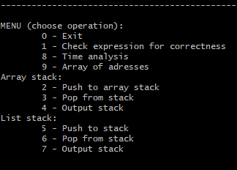

1)Вывод содержимого стека

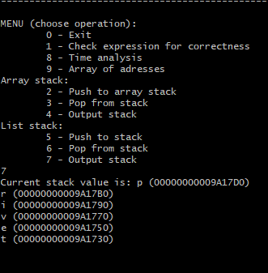

2)Вывод массива свободных адресов
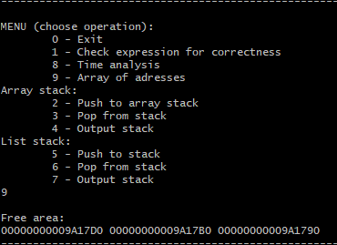

3)Проверка выражения на правильность расстановки скобок

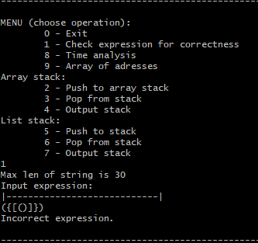

4)Анализ времени (Время измеряется в тактах, а память в байтах)
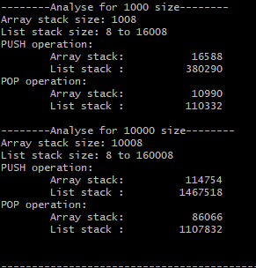

5) Обработка ситуации удаления элемента с пустого стека

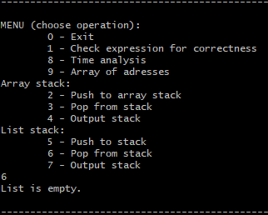

Вывод: При обработке элементов динамического стека, была установлена закономерность. Закономерность заключалось в том, что при удалении элемента из стека освобождалась память, а при последующем добавление в стек, операционная система выбирала ранее освобождённую память. При хранении до 1000 элементов в стек, выгоднее использовать массив, так как он даёт заметный выигрыш во времени. Такой же выигрыш по времени был и для 10000 элементов.

Контрольные вопросы:
1. Что такое стек?
Стек – последовательный список с переменной длиной, в котором включение и исключение элементов происходит только с одной стороны. Функционирует по принципу «последний зашел – первый вышел».
2. Каким образом и сколько памяти выделяется под хранение стека при различной его реализации?
При реализации стека списком, память выделяется динамически по мере добавления новых элементов.
При реализации стека массивом, выделяется фиксированный участок памяти; в стеке не может быть больше заданного числа элементов. Добавление нового элемента происходит путём смещения указателя на последний элемент.
3. Каким образом освобождается память при удалении элемента стека при различной реализации стека?
При реализации списком память из-под элемента освобождается при его удалении.
При реализации массивом память из-под элемента не освобождается, происходит лишь изменение значения указателя на последний элемент.
4. Что происходит с элементами стека при его просмотре?
Мы храним только указатель на последний элемент, чтобы пройтись по стеку нужно обойти все элементы стека по указателям на предыдущий элемент.
5. Каким образом эффективнее реализовывать стек? От чего это зависит?
Реализация стека массивом даёт огромный выигрыш во времени, поскольку не нужно каждый раз заново выделять и освобождать память. Тем не менее, в этом случае количество элементов в стеке жёстко ограничено.
При реализации стека списком возникает меньше забот с памятью.

